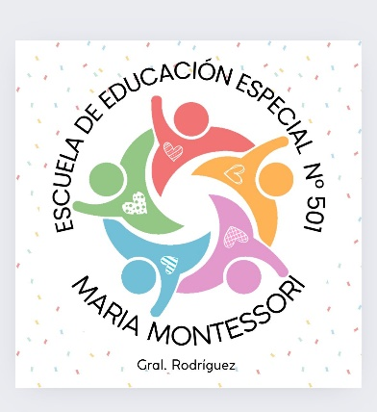

INFORME FINAL
De propuesta Entre Escuelas 2025

- Datos del estudiante:

Nombre y apellido: Jiménez Agustina Tiziana | DNI: 53.980.185
Fecha de nacimiento: 04/05/2014 | Edad: 11 años
Escuela de nivel: E.P. N°15  Fecha del informe: | Año: 2025
Docente Especial: Herrera Daiana

- Valoración pedagógica funcional al cierre del ciclo de cada área de aprendizaje teniendo en cuenta los contenidos propuestos en la PPI: Agustina cursa 4° grado en la escuela primaria, se muestra receptiva y disponible frente a las propuestas que presentan las docentes cada día.
La estudiante está transitando las etapas iniciales del proceso de alfabetización. Reconoce las vocales cuando cuenta con apoyos visuales y distingue la sílaba inicial de su nombre, lo cual refleja avances en su acercamiento al lenguaje escrito. Demuestra interés por participar en actividades de lectura y escritura, aunque todavía necesita acompañamiento para vincular sonidos y letras cuando se alejan de situaciones familiares.
En relación con el desarrollo del pensamiento matemático, recita la serie numérica hasta el 10, comenzando desde el 0 cuando dispone de un soporte gráfico y desde el 1 de manera espontánea. En las tareas de conteo realiza intentos de correspondencia uno a uno, aunque en ocasiones omite algunos elementos. Puede diferenciar cantidades globales (muchos/pocos), pero continúa afianzando el reconocimiento de cantidades exactas.
Se observa que sus aprendizajes no siguen un recorrido lineal, sino que fluctúan según el día. En algunas oportunidades recupera los contenidos con facilidad y, en otras, requiere retomarlos, encontrando en el material didáctico un recurso clave para sostener sus progresos. Es esencial acompañar cada propuesta con apoyos visuales y verbales, así como promover la repetición y la continuidad, prácticas que favorecen la consolidación de sus aprendizajes y fortalecen su autonomía dentro del aula.
La estudiante aún necesita continuar desarrollando su autonomía para facilitar la toma de decisiones tanto en el ámbito escolar como fuera de él. Asimismo, requiere seguir fortaleciendo los apoyos que le permitan expresar y reconocer sus emociones, trabajando estos aspectos a través de la Educación Sexual Integral (ESI) y mediante diversas estrategias que favorezcan la comunicación, la confianza y el desarrollo personal.
En el área de Ciencias Naturales y Sociales requiere apoyos visuales para acompañar las explicaciones orales de las docentes, como videos explícitos o material concreto. Hacer referencia a situaciones de la vida cotidiana o a elementos presentes en su hogar también favorece su proceso de comprensión.

- Participación en el período de intensificación de la enseñanza:

- Recomendaciones pedagógicas para el Ciclo Lectivo 2026:

- Observaciones/Acuerdos:

- Firmas en Conformidad:
Firma
Aclaración
D.N.I.
Relación parental

 | ESCUELA DE NIVEL | ESCUELA ESPECIAL
DOCENTES
EQUIPOS
DIRECTIVOS

